
需求规约
（MMS超市管理系统）
东软秘密

东软集团股份有限公司IT人才实训中心
版权所有，翻版必究
更改履历

序号 | 版本 | 更改时间 | 更改人 | 更改章节 | 状态 | 更改描述
1 | V1.0 | 2018-7-25 | 孟中原 |  | 新建
2
3
状态：新建、增加、修改、删除。
目 录
1 引言 3
1.1 目的 3
1.2 背景 3
1.3 参考资料 3
1.4 术语 3
2 任务概述 目标 3
3 需求规定 3
3.1 一般性需求 3
3.2 功能性需求 3
3.3 从本节开始为具体功能点需求 3
需求描述 3
业务流程描述 此处画出该功能的业务流程图 4
数据描述 4
3.4 系统安全性的要求 4
4 运行环境规定 4
4.1 运行环境 4
4.2 接口 4
5 遗留问题 4
6 项目非技术需求 4

引言

目的
本文档是根据对本系统的开发提出的诸多功能和习惯的系统约束条件来进行编写的，主要是为了方便实训组成员了解系统的运行过程，了解相关功能的实现过程和系统中涉及的额数据规定，方便了我们根据此文档进行超市管理系统的开发工作，当系统开发过程和升级迭代过程中出现问题时，开发人员也能够参考此超市管理系统的技术文档，快速地对该系统进行功能更新和问题排查；同时，该文档的受众还包括使用该系统的超市管理人员和超市顾客，给予他们对该系统的简要了解，使其能够更加熟练的使用该系统。

背景
我国超市发展始于20世纪90年代，现已成为我国零售业的一种重要形态。随着国民经济的发展，我国超市行业也得到史无前例的发展，超市管理条目日益增加，管理活动日益复杂。早期售货员柜台式的管理模式已经不能满足需求，这样就迫切需要引入新的管理技术。
日前，超市零售业普遍存在的问题有：不能有效地管理各种商品，收款结算速度较慢，不易对商品价格进行调整，盘点效率低等。目前，超市日常管理中，商品的进、销、存等决策多以经验为主，缺乏实时分析功能，管理人员对及时传递资料的要求难以得到满足。随着超市形态的高速发展，其经营管理也变得愈加复杂，日常所需要处理的数据量也逐渐增大，商业运转的中间环节也越来越多，原始的人工管理已无法应对这复杂的市场。
本超市管理系统主要针对日前超市零售业存在的问题，利用现代化的计算机处理技术来管理超市日常事务：进货管理、销售管理、人事管理、库存管理等。从而可以节省大量的人力、物力，善了员工的工作条件，减轻了劳动强度，并且能够快速反映出商品的进、销、存等状况和各种反馈信息分析，使管理人员能够快速对市场的变化做出相应的决策，加快超市经营管理效率。为了提高物资管理的总体效益和效率，降低经营成本，使超市管理科学化、正规化、经营合理化，有必要开发一个超市管理系统。这具有重要的技术和管理意义。

参考资料
[1] 张鼎武. 小型超市管理系统[J]. 新西部,2008.02:123-124.
[2] 王俊艳,田小龙. 中小型超市管理系统的分析与设计[J]. 装备制造技术,2012,(12):57-59.
[3] 史天诚. 基于MVC架构的中小型超市信息系统的设计与实现[D]. 南开大学,2015.

术语
管理系统：管理系统是为达到组织目标，针对管理对象，由具有特定管理织能和内在联系的各种管理机构、管理制度、管理过程、管理方法所构成的完整的组织管理体系。
数据库：数据库是按照数据结构来组织、存储和管理数据的仓库，是一种行之有效的数据管理形式。
MD5加密：一种被广泛使用的密码散列函数，可以产生出一个128位（16字节）的散列值（hash value），用于确保信息传输完整一致。
MySql：MySQL是一个关系型数据库管理系统，由瑞典MySQL AB 公司开发，目前属于 Oracle 旗下产品。MySQL 是最流行的关系型数据库管理系统之一，在 WEB 应用方面，MySQL是最好的 RDBMS (Relational Database Management System，关系数据库管理系统) 应用软件。
用户权限：就是用户的权利，即用一个帐户登录后,有些功能可以使用，有些功能无法使用，这就是管理员对其设置的权限,只有附合权限的人才可以使用对应的功能。权限就是权利的限制范围。
系统访问控制：访问控制是给出一套方法，将系统中的所有功能标识出来，组织起来，托管起来，将所有的数据组织起来标识出来托管起来， 然后提供一个简单的唯一的接口，这个接口的一端是应用系统一端是权限引擎。

任务概述
目标
项目的目标的是搭建一个方便于客户和超市管理者之间的商品信息共享查询平台，对当前超市的日常经营和仓库储存方面进行系统性的管理，该平台能够简化超市中的相关步骤，并用信息化的方式对相关的程序进行监控，让超市管理者时时刻刻了解当前超市内的商品详情和商品的库存量，便于管理者及时适量补充超市中的商品数量，同时该系统也能够自动统计在查询时间之内的各种商品的销售情况，是管理者对商品进行有针对性的库存补充；对于超市的顾客来说，该系统设计的目标旨在方便顾客在该系统上查询商品的实时详情，包括商品的此时的价格和上一次报价的价格，并显示最近一次商品打折信息，方便于顾客对超市中的商品进行详细的了解并给予他们良好的购物体验。
本系统的开发，不仅满足了当前超市对基本业务功能简化的需要，还要满足告示日后新的管理模式的更新迭代，需要良好的可扩展性，比如日后的超市如果引进无人售货系统，此时该系统就应该能和无人售货系统的使用有着无缝的衔接。

需求规定

一般性需求
- 将数据保存在文件和数据库中，保证数据的安全，避免系统数据的丢失。
- 灵活的功能和模块需求，能够随时更新功能和添加扩展功能。
- 严格的安全管理机制。利用密码加密和数据加密方式对系统内数据进行储存和安全的管理，对超市库存进行监控，及时对库存信息进行预警，同时对重要数据进行加密。
- 超市管理员账户和顾客账户能够分别对应着相应的权限，对自己权限内的相关数据和功能进行操作。
- 用户可以随时将系统中的数据进行导出，能够保证数据的长时间保存。
- 系统中的某些数据需要进行加密处理后储存，防止外界恶意篡改。
- 用户可以根据自己的需求对系统中的数据进行分类排序。

功能性需求
角色：超市顾客，超市经营者
公共功能：
登陆
注册
更新基本信息
查询商品信息
更改界面颜色
销量排序功能
个人密码更改
商品信息导出
退出
显示登录用户
注销账号
超市顾客角色功能：
购买商品
商品购买记录
分类查询功能
关键字搜索
销量排序功能
向管理者反馈信息
超市管理员角色功能：
添加商品信息
更新商品信息
接受顾客反馈
统计商品销售情况
分页显示商品信息
分类排序功能
库存信息预警
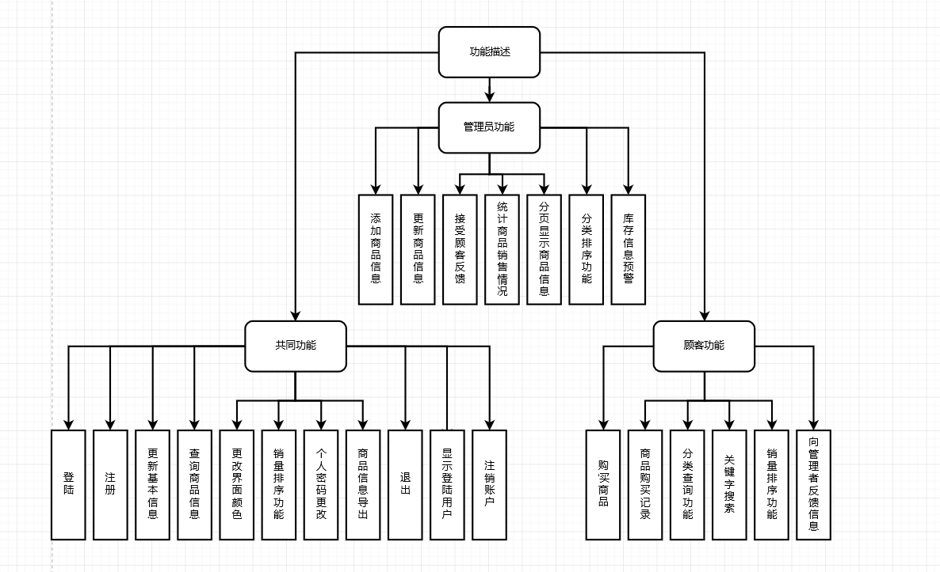
功能名称 | 备注 | 裁剪说明
登录 | 用于完成所有用户登录系统 | 不可裁剪
注册 | 用于完成所有用户完成系统注册 | 不可裁剪
商品信息文件导出 | 用于将商品信息以文件形式保存 | 可完全裁剪
更改界面颜色 | 用于使用者根据喜好更改系界面颜色 | 可完全裁剪
销量排序功能 | 用于统计商品销量并对销量进行排序 | 可完全裁剪
个人密码更改 | 用于用户对自己的登录密码进行更改 | 不可裁剪
购买商品 | 用于超市顾客进行购买操作 | 不可裁剪
商品购买记录 | 用于统计用户在超市的购买记录 | 可完全裁剪
分类查询功能 | 用于根据类别分类所有商品 | 可完全裁剪
更新基本信息 | 用于顾客用户更改自己的基本信息 | 不可裁剪
关键字搜索 | 用于对关键字的模糊搜索 | 不可裁剪
销量排序功能 | 用于对商品的销量进行统计和排序 | 可完全裁剪
向管理者反馈信息 | 用于提供给顾客一个向管理者反馈的通道 | 不可裁剪
统计商品销售情况 | 用于统计超市所有商品的销售情况 | 可完全裁剪
分页显示商品信息 | 用于系统分页显示所有商品 | 可完全裁剪
分类排序功能 | 用于系统分类显示所有商品 | 可完全裁剪
注销账号 | 用于在使用者完成操作时退出账号 | 不可裁剪
库存信息预警 | 用于在库存量低于一定值时自动报警 | 不可裁剪
接受顾客反馈 | 用于管理者接收用户对于超市的反馈信息 | 不可裁剪
退出 | 用于用户使用完系统后退出程序 | 不可裁剪
查询商品信息 | 用于顾客和管理者进行商品的查询 | 可完全裁剪
添加商品信息 | 用于管理者向系统中添加商品信息 | 不可裁剪
修改商品信息 | 用于管理者向系统中修改商品信息 | 不可裁剪

从本节开始为具体功能点需求

需求描述
功 能 需 求
功能名称 | 统计商品销售信息
优先级 | 中
业务背景 | 便于进行决策
功能说明 | 将商品销量及相关信息按照一定顺序显示出来
约束条件 | 无
其他需求 | 无
裁剪说明 | 不可裁剪
功 能 需 求
功能名称 | 更新基本信息功能
优先级 | 高
业务背景 | 用于注册时填写信息或注册后更改信息
功能说明 | 注册时填写信息或注册后更改信息
约束条件 | 基本信息要符合系统约定
其他需求 | 无
裁剪说明 | 不可裁剪
功 能 需 求
功能名称 | 分页显示商品信息
优先级 | 中
业务背景 | 分页显示便于观看
功能说明 | 将商品信息按照规定的每页条数分页显示
约束条件 | 无
其他需求 | 需要使用数据库操作
裁剪说明 | 不可裁剪
功 能 需 求
功能名称 | 更改界面颜色
优先级 | 低
业务背景 | 人性化设计
功能说明 | 将字体或背景改为指定颜色
约束条件 | 更改的界面颜色必须包含在系统颜色库中
其他需求 | 无
裁剪说明 | 可裁剪
功 能 需 求
功能名称 | 分类排序功能
优先级 | 中
业务背景 | 便于浏览商品及进行决策
功能说明 | 将商品按照指定顺序显示
约束条件 | 无
其他需求 | 无
裁剪说明 | 可裁剪
功 能 需 求
功能名称 | 注销管理员账号
优先级 | 高
业务背景 | 用于管理员更换时注销掉旧管理员账号
功能说明 | 将当前管理员账号注销
约束条件 | 无
其他需求 | 无
裁剪说明 | 不可裁剪
功 能 需 求
功能名称 | 库存信息预警
优先级 | 低
业务背景 | 便于及时处理库存过高或过低的商品
功能说明 | 将库存过高或过低的商品信息及警告信息显示出来
约束条件 | 在某件商品库存少于10件时系统提示管理员
其他需求 | 无
裁剪说明 | 可裁剪
功 能 需 求
功能名称 | 注册
优先级 | 高
业务背景 | 顾客和管理员在首次使用该系统时，应首先进行注册获取相应的操作权限后再进行相应操作
功能说明 | 顾客和管理员分别进入不同注册页面，填写不同信息，获取不同操作权限
约束条件 | 用户注册过程中输入的信息必须保证一定的规则
其他需求 | 无
裁剪说明 | 不可剪裁
功 能 需 求
功能名称 | 登陆
优先级 | 高
业务背景 | 顾客和管理员在注册完成后即可进行登陆，再在进行高级操作之前也需进行登陆获取相关操作权限
功能说明 | 顾客和管理员选择不同身份填写登录名和密码进行登陆
约束条件 | 只有系统中已经存在的用户才能够使用登陆功能进行登陆操作
其他需求 | 无
裁剪说明 | 不可剪裁
功 能 需 求
功能名称 | 查询商品信息
优先级 | 中
业务背景 | 顾客需要对相关商品进行查询，查看有无和相关信息再做出进一步的购买计划；顾客需要对特定商品进行查询，查看其相关信息，进行进一步管理
功能说明 | 顾客和管理者都可对相关商品进行精确查询和模糊查询，获取到该商品的相关信息
约束条件 | 查询的信息必须在查询之前就已经录入到系统的数据库或者文件中
其他需求 | 无
裁剪说明 | 不可裁剪
功 能 需 求
功能名称 | 更改界面颜色
优先级 | 低
业务背景 | 顾客和管理员在使用该系统时，可能对初始界面因个人喜好不同而有不同偏好，为了用户有更好的使用体验，可对背景颜色进行个性化修改
功能说明 | 顾客和管理员可对系统界面背景颜色进行修改
约束条件 | 更改的系统颜色必须包含在系统颜色库中
其他需求 | 无
裁剪说明 | 可裁剪
功 能 需 求
功能名称 | 销量排序功能
优先级 | 中
业务背景 | 为了顾客有更好的购物体验，在购物时有所参考；为了管理者对所有商品进行有效管理和商品的销售预测
功能说明 | 顾客和顾客可以对所有商品按销量进行降序或升序排序
约束条件 | 无
其他需求 | 无
裁剪说明 | 可裁剪
功 能 需 求
功能名称 | 个人密码更改
优先级 | 高
业务背景 | 为了顾客和管理员更加安全使用该系统，顾客和管理员都可进行个人密码的修改
功能说明 | 顾客和管理员需要输入旧密码和新密码，且旧密码和新密码不能相同，否则更改失败，新密码需符合相关规定：有数字和字母组成
约束条件 | 更改后的密码也必须符合一定的密码要求
其他需求 | 无
裁剪说明 | 不可裁剪
功 能 需 求
功能名称 | 商品信息文件导出
优先级 | 低
业务背景 | 为了顾客和管理员对商品进行深入了解
功能说明 | 顾客和管理员可对商品信息进行PDF、Word等指定格式的文件导出
约束条件 | 系统中必须已经有商品信息存在才能够进行导出操作
其他需求 | 系统必须对所在路径有写的权限
裁剪说明 | 可裁减
功 能 需 求
功能名称 | 显示登录名字功能
优先级 | 中
业务背景 | 用户在登录后，为避免用户重复登录造成系统出错，在界面右上角显示登录用户的登录名，可提示用户已登录
功能说明 | 用户登录后，界面显示用户登录名
约束条件 | 无
其他需求 | 无
裁剪说明 | 可裁剪
功 能 需 求
功能名称 | 退出
优先级 | 高
业务背景 | 顾客和管理员在完成对系统的使用后，应对系统进行推出，以便下一顾客或者管理员对系统的使用
功能说明 | 顾客和管理员可分别进行用户登陆的退出和系统的退出，但用户登陆推出必须在系统退出之前，用户登陆推出后仍可使用基础查询等功能
约束条件 | 无
其他需求 | 无
裁剪说明 | 不可裁剪
功 能 需 求
功能名称 | 更新基本信息
优先级 | 中
业务背景 | 顾客和管理员在使用该系统的过程中，个人基本可能会发生改变，为了用户有更好的使用体验，用户可及时更改个人信息
功能说明 | 顾客和管理员可更改基本信息
约束条件 | 更改后的信息必须符合一定条件
其他需求 | 无
裁剪说明 | 可裁剪
功 能 需 求
功能名称 | 注销账户
优先级 | 中
业务背景 | 顾客和管理员在可能不再使用该系统，用户为了保护自己的相关信息而对账户进行注销
功能说明 | 用户对账户进行注销，其相关信息从系统去除
约束条件 | 注销的用户必须已经存在于系统的数据库中，注销时输入的用户密码必须准确无误
其他需求 | 无
裁剪说明 | 不可裁剪
功 能 需 求
功能名称 | 购买商品
优先级 | 高
业务背景 | 对顾客购买商品的功能实现
功能说明 | 用于对顾客购买商品的管理
约束条件 | 超市顾客
其他需求 | 加入购物车统一购买功能
裁剪说明 | 不可裁剪
功 能 需 求
功能名称 | 商品购买记录
优先级 | 中
业务背景 | 对以往货品销售的记录管理
功能说明 | 用于顾客对以往购买记录的查询
约束条件 | 超市顾客
其他需求 | 提供一段时间内总消费额的查询
裁剪说明 | 可完全裁剪
功 能 需 求
功能名称 | 分类查询功能
优先级 | 中
业务背景 | 方便顾客对商品信息的获取
功能说明 | 用于顾客对指定类别商品的查询
约束条件 | 超市顾客
其他需求 | 对价格进行进一步查询
裁剪说明 | 可完全裁剪
功 能 需 求
功能名称 | 更新基本信息
优先级 | 高
业务背景 | 顾客的信息更新的要求
功能说明 | 对顾客的账号信息进行更新
约束条件 | 超市顾客
其他需求 | 查看以往信息
裁剪说明 | 不可裁剪
功 能 需 求
功能名称 | 关键字搜索
优先级 | 中
业务背景 | 对所需商品的查询要求
功能说明 | 用于顾客对指定商品的查询搜索
约束条件 | 超市顾客
其他需求 | 对价格进行进一步查询
裁剪说明 | 可完全裁剪
功 能 需 求
功能名称 | 销量排序功能
优先级 | 低
业务背景 | 查询商品销量的需求
功能说明 | 展示商品的销量排序
约束条件 | 超市顾客
其他需求 | 对指定类型商品的销量排序
裁剪说明 | 可完全裁剪
功 能 需 求
功能名称 | 向管理者反馈信息
优先级 | 低
业务背景 | 顾客对超市提出建议和意见的需求
功能说明 | 向管理者发送反馈信息
约束条件 | 超市顾客
其他需求 | 查询该顾客以往反馈信息
裁剪说明 | 可完全裁剪
功 能 需 求
功能名称 | 关键字搜索
优先级 | 中
业务背景 | 顾客对超市商品的搜索存在障碍
功能说明 | 允许用户对商品进行模糊和精确搜索
约束条件 | 无
其他需求 | 无
裁剪说明 | 可完全裁剪

业务流程描述
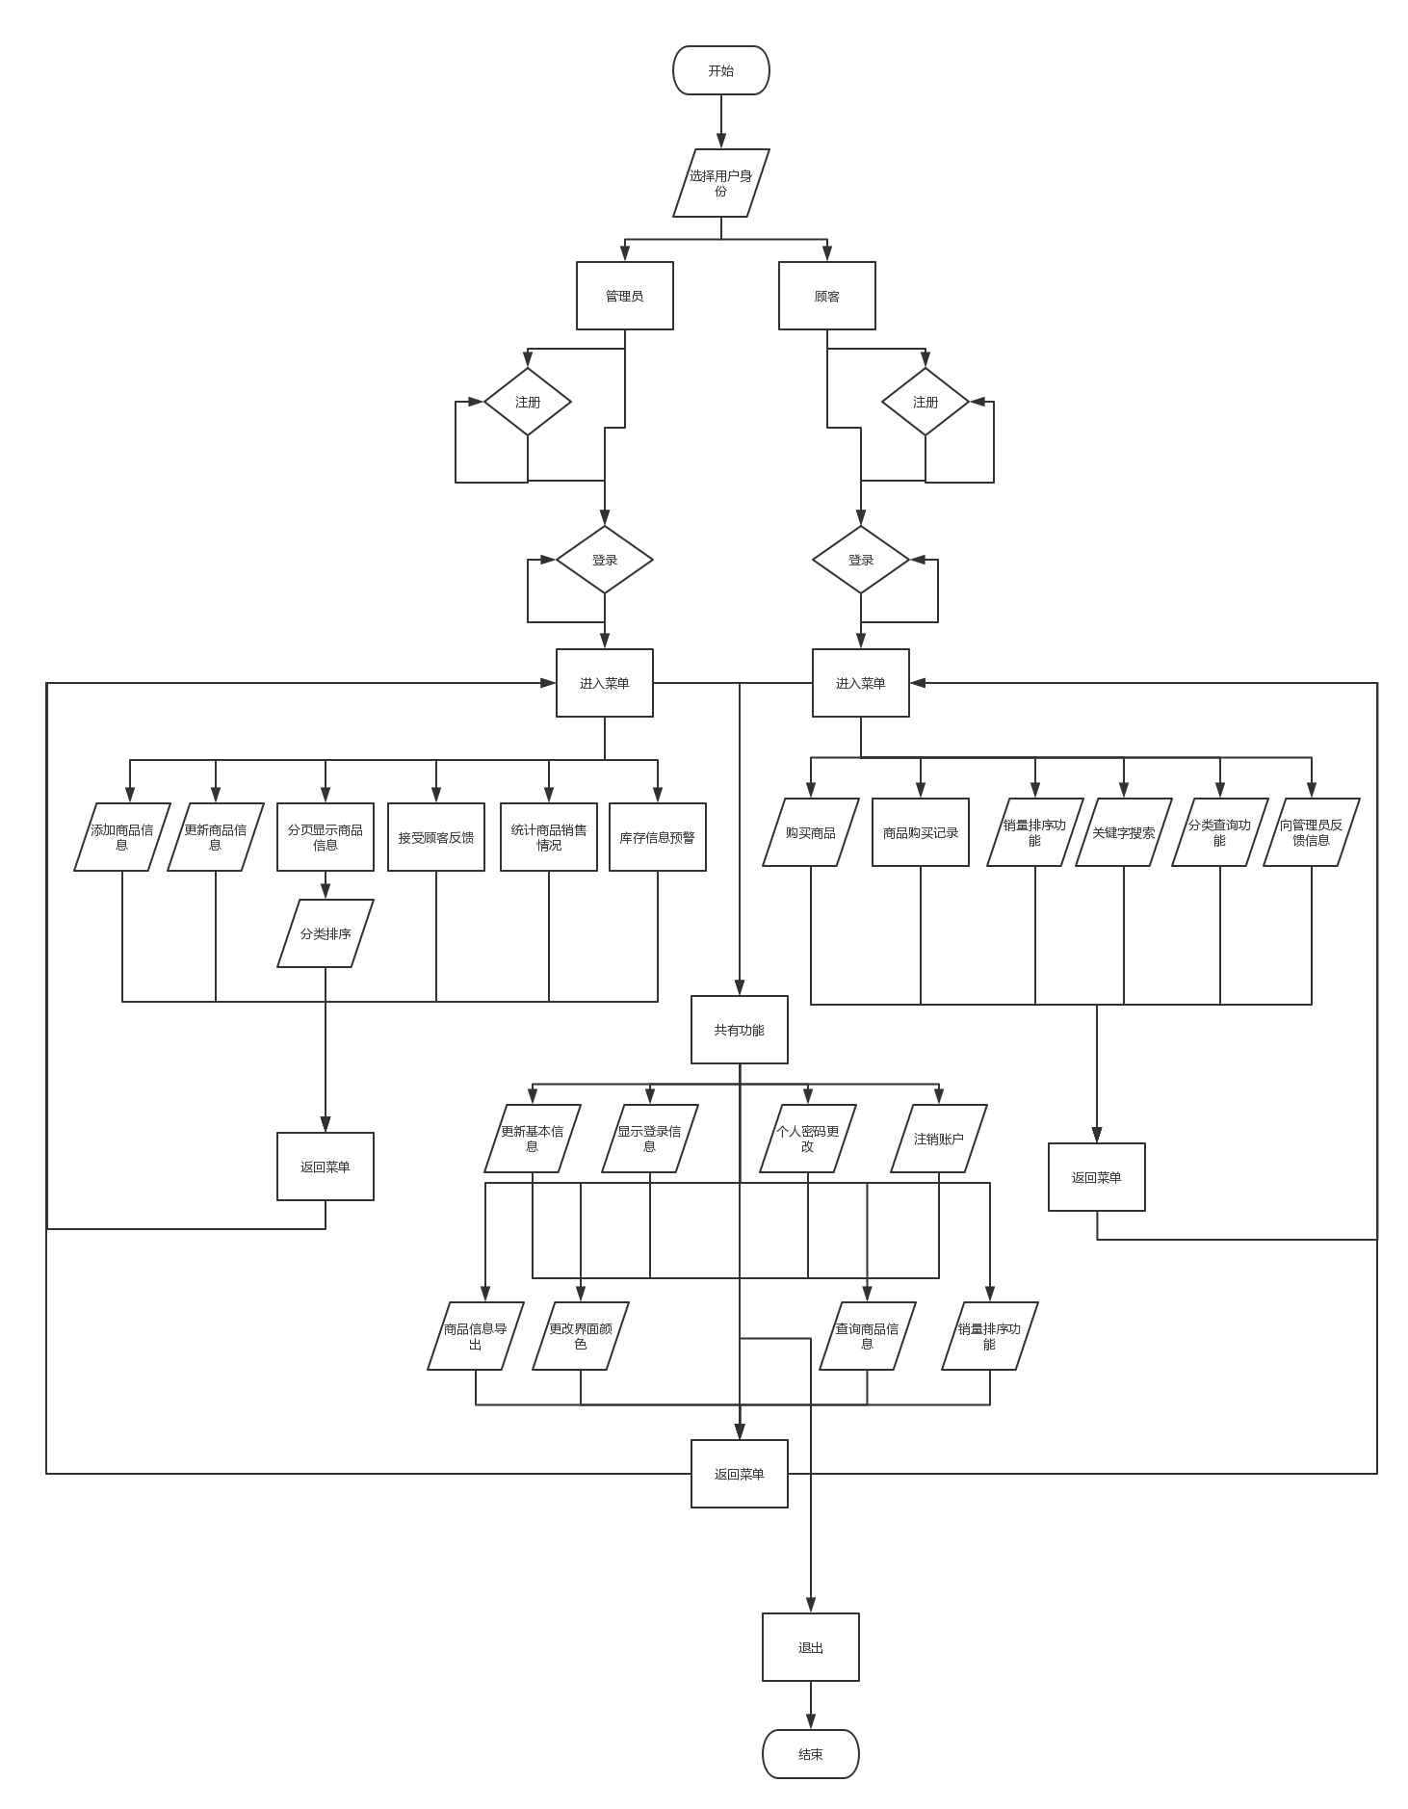

数据描述
product：结构体类型数据，用来表示一件商品的详细信息，其中包括以下的数据：
name：表示商品的名称，类型为字符串类型；
id：表示该商品的编号，类型为整型；
price：用来表示商品的价格信息，类型为double，保留2位小数；
discount：用来描述商品的打折情况，类型为double，保留两位小数；
detail：用来表示商品的描述信息，类型为字符串类型；
count：用来表示商品的

系统安全性的要求

数据存储安全
1.密码加密：对用户密码进行MD5加密后写入系统，防止用户密码被明文查看；
2.操作确认：在进行删除数据操作时进行二次确认，防止用户误删某些文件数据，造成数据的丢失；
3.权限限制：对拥有较少功能的顾客用户的权限进行限制，防止其修改相关数据；
4.数据库操作权限：只有系统指定的相关用户才能对数据库具有操作权限，其他的用户只对部分数据库具有查询权限；

访问控制安全
1.最小特权原则：系统的使用者只能使用与其权限相对应的功能；
2.最小泄露原则：只将操作所需的那部分信息显示出来，而其他的信息对于此操作则是隐藏状态；
3.多级安全策略：只有高于某操作安全级别的主体用户才能对该操作有相关使用访问权限，能够避免相关敏感信息扩散；

网络传输安全
1.入网限制：只有局域网中的计算机才能够访问本机的mysql数据库，保证了数据在局域网中的数据流通，防止数据的对外泄露和其他外部人员操作系统数据库；
2.网络权限限制：本机对于mysql数据库中的数据具有最高的操作权限，其他用户对于数据库的操作都或多或少都相应的系统限制；

应用系统审计

系统约束
- 只能使用Windows系统运行该系统，其他系统则会产生不兼容现象。
- 软件的运行位置必须能够有写入文件的权限，否则文件导出功能则会出现错误。
- 系统必须至少具有1g内存和500m以上的硬盘空间，否则将不能保证系统的正常运行。

其他专门要求
- 数据库链接时必须输入正确的账号和密码，否则系统将会出现错误。
- 软件的使用必须在使用账户能够读写的硬盘空间上，否则系统数将会无法生成，软件使用将会受到限制。

运行环境规定

运行环境

软件环境
CodeBlocks17.12
MySql5.7.14

硬件环境
Windows7 专业版

接口

遗留问题

项目非技术需求
管理上的需求、管理规则的优化、管理者的思想、人介入条件下系统的有效运行。此外还需要处理好先进的硬件设施与相对薄弱的基础性管理之间不对称等相关问题。

